Arthur Hayes：Ordinals项目“傻瓜头”不是无聊的老套路

来源：Decrypt；作者: Andre Beganski；编译：比推BitpushNews Scott Liu

BitMEX联合创始人Arthur Hayes宣布推出比特币Ordinals系列的新项目Airhead（傻瓜头，如下图所示）正式进入比特币数字收藏品市场。

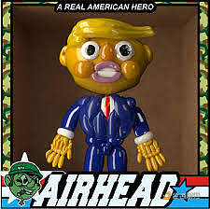

这批会大小变换的个人资料图片（PFP）包括10,000个类似NFT的资产，是与Oyl Wallet合作的产物。会本月早些时候推出，并于周四开始征集Airhead的潜在买家名单。该初创公司的投资者包括Hayes的家族办公室 Maelstrom。

Hayes在接受 Decrypt 采访时说："这不是简单地在比特币上发行NFT，而是一个完全不同的东西，它关注的是比特币用户真正关心的事。”

比特币Ordinals协议由开发者Casey Rodarmor在去年初推出，很快就为比特币基础上的收藏品市场注入了活力。而在今年四月，Rodarmor推出了Runes协议，与此同时，比特币的减半也推动了整个市场的变化。如今，Airhead利用所谓的递归铭文技术，赋予了这些数字角色目前在其他网络上无法实现的功能。

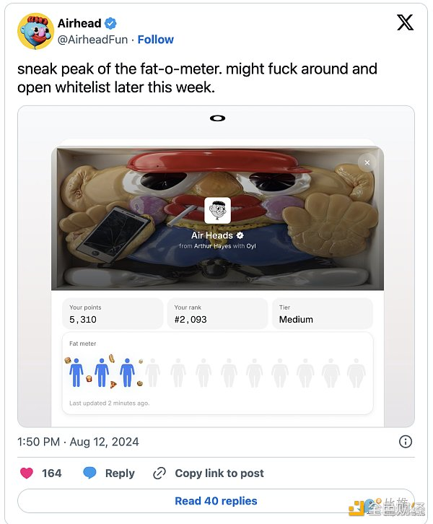

通过Airhead项目，Hayes希望能为数字艺术领域带来创新。基于Ordinals的功能，Airhead角色的身体会根据比特币钱包的价值而相应变大，给用户带来了新的体验。

Hayes强调：“我不想再经历另一次投放AI生成大头照了。我们已经做过很多次，太无聊了。”

支持 Airheads 视觉的技术与一个名为 Pizza Ninjas 的项目在比特币上创建游戏模拟器所使用的功能相同。去年，递归铭文也被用来在比特币上创建音乐引擎。从本质上讲，递归铭文通过从多个条目中获取数据，使比特币应用程序变得更加复杂。

Airhead项目在社交媒体上的推广内容介于讽刺与搞笑之间。项目创意总监兼Oyl的产品负责人Cole Jorissen表示，这个系列调侃了“身体自爱运动”。他说道：“我们正在使财富作为角色特征——胖意味着富有。”

Hayes说，Ordinals吸引的受众与以太坊和Solana上的NFT不同，因为比特币在所有数字资产中拥有最大的市值和份额。他说，比特币的价格比其他币种更接近历史最高价，因此也会有更多人购买数字艺术品。

Hayes说："当你亏钱的时候，你就不会投资数字艺术了。我认为Ordinals很特别，当比特币突破我们现在所处的这个区间时，它就会被收藏。”

根据CryptoSlam的数据，在过去一个月里，以太坊上已经交易了价值约1.28亿美元的NFT。相比之下，Solana的销售额为8900万美元，比特币的销售额为7000万美元，这意味着普及了NFT的以太坊网络仍然是行业的领头羊。

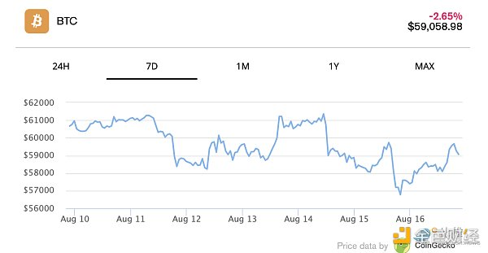

与此同时，Hayes 从长远的角度来看待 Ordinals。Hayes说，当最后一个比特币在2140年左右被挖出时，人们交易Ordinals的费用将有助于提高矿工的回报，同时激励他们保护网络安全。